1-2獨立事件
在一隨機試驗，A事件發生與否往往影響B事件發生的機率，
但也有可能A事件的發生並不影響B事件發生的機率，反之亦然。
此種情形，稱為A、B為獨立事件。
即A、B為獨立事件
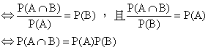
故所謂獨立事件定義如下：
定義
設A、B是樣本空間S中的兩個事件，若 ，
則稱A與B兩事件為獨立事件，否則稱A與B為相關事件。
〈p.s.〉
（1）兩個非空事件A與B若為互斥事件，則A、B一定不是獨立事件。
（2）三個或三個以上獨立事件的定義：
設A、B、C為樣本空間S的三個事件，若
(a) ， ，
（即A不影響B，B不影響C，C不影響A）
(b)
(即A、B與B、C與C、A分別不影響C、A、B)
則稱A、B、C為獨立事件。同理自行推廣三個事件以上之情形。
(c)直觀上，可得知擲銅板、骰子等前後出現之情形必為獨立，
若無法從直觀上判別是否，則利用定義檢驗之。
獨立事件的性質
（1）設A、B為獨立事件，則 與B，A與 ， 與 為獨立事件。
（2）設A、B、C為獨立事件，
則 與B、C；A與 、C；A、B、 ； 與 、C； 與B、 ；
A與 、 ； 與 、 皆為獨立事件。
例題 | 投擲二骰子，A表第一顆骰子出現偶數點的事件，B表二骰子點數和為偶數的事件，則A、B是否為獨立？
解： | 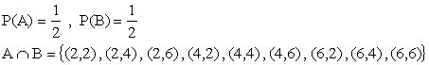  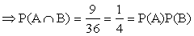  ∴A、B為獨立事件。
例題 | A、B為兩獨立事件，若 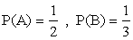，則
解： | 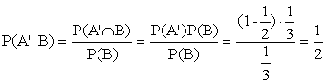
例題 | 擲一顆骰子，若連擲五次，求（1）恰好有3次出現么點的機率。（2）至少有3次出現么點的機率。
解： | （1）所求＝ 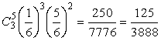  （2）所求＝ 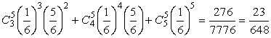
例題 | 一電路上有4個開關A、B、C、D，各開關  電流流通的機率為 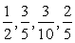，若各開關  彼此不互相影響，則電流自L通到R的機率為何？ |  | 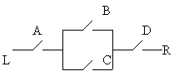
解： | 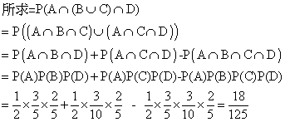
隨堂練習 | 設A、B是獨立事件，A不出現而B出現的機率為p，A、B都不出線的機率為q，試求：(1)P(A) (2)P( ) (3)P(B) (4) (5)
答： | 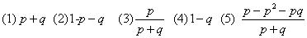
隨堂練習 | 某球員投籃命中率為 ，今在n次投籃中至少命中一次的機率大於0.9，則n至少是多少？
答： | 3

